
活動名稱 | 107學年度第一學期優質化獎助學金頒獎合影照片
活動日期 | 107年12月07日(五) |  | 活動地點 | 校長室
活動對象 | 校長、許淑芬、楊蓁婷及史畢樺等20位同學。 |  | 參加人數 | 23人
活動照片
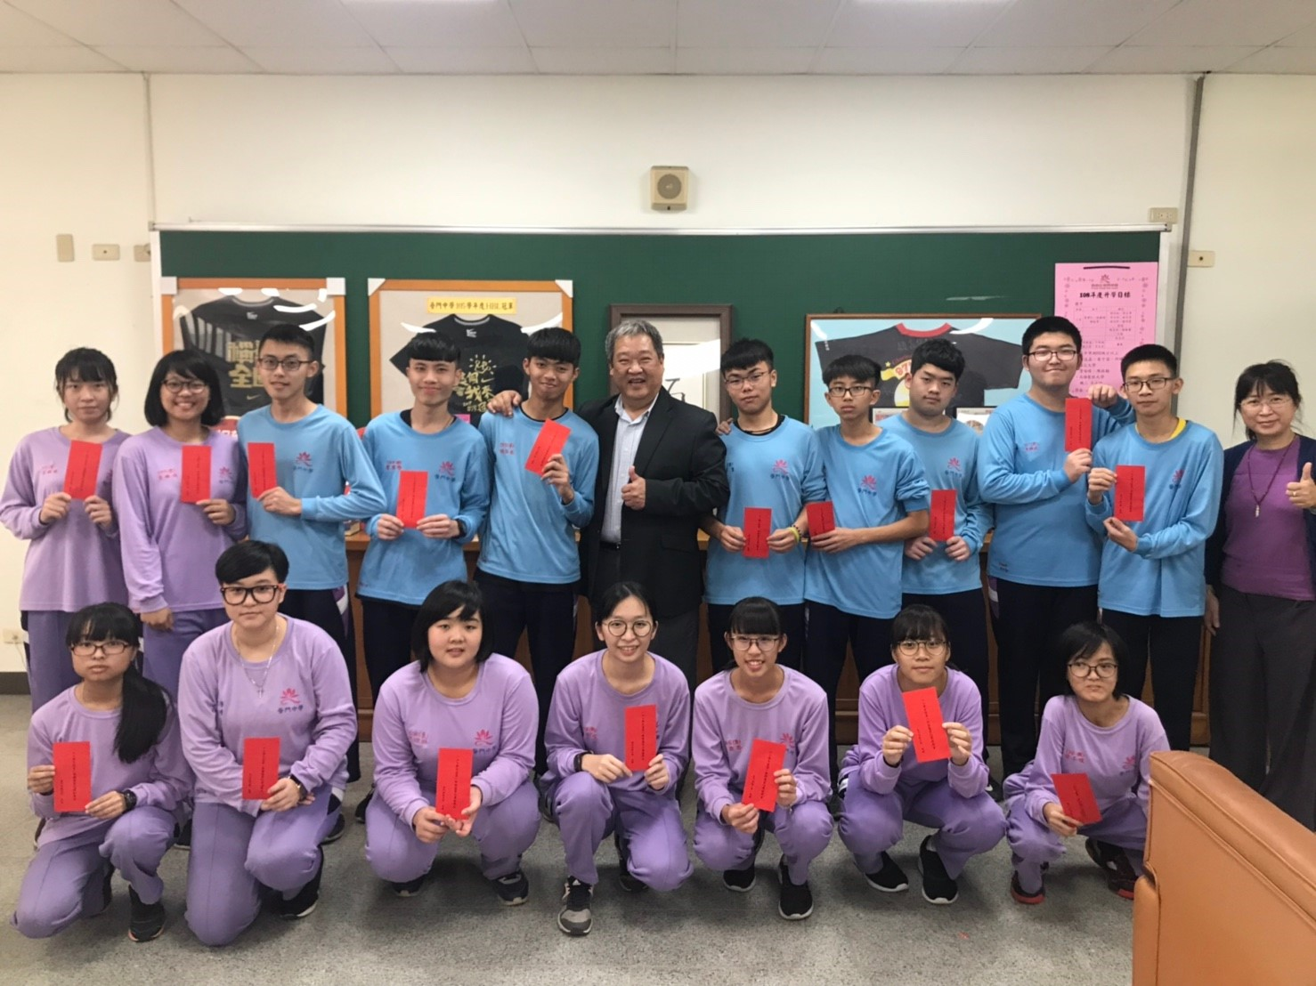 |  | 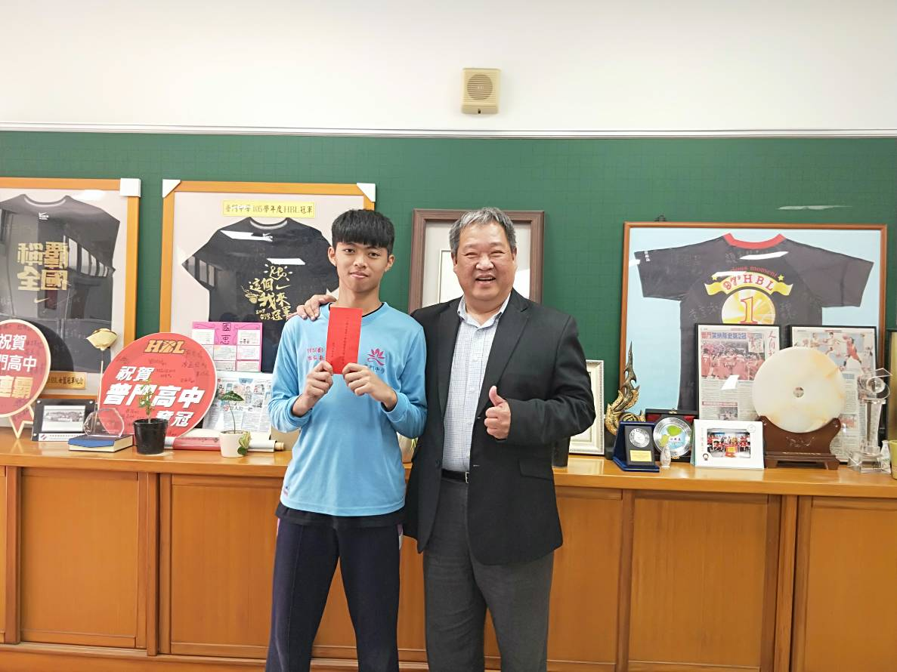
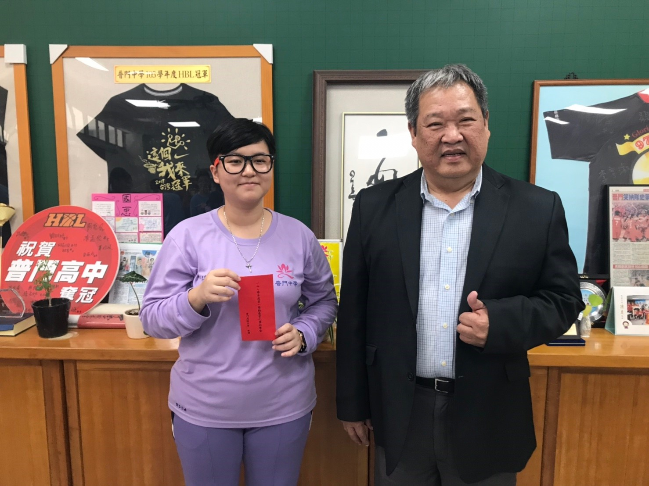 |  | 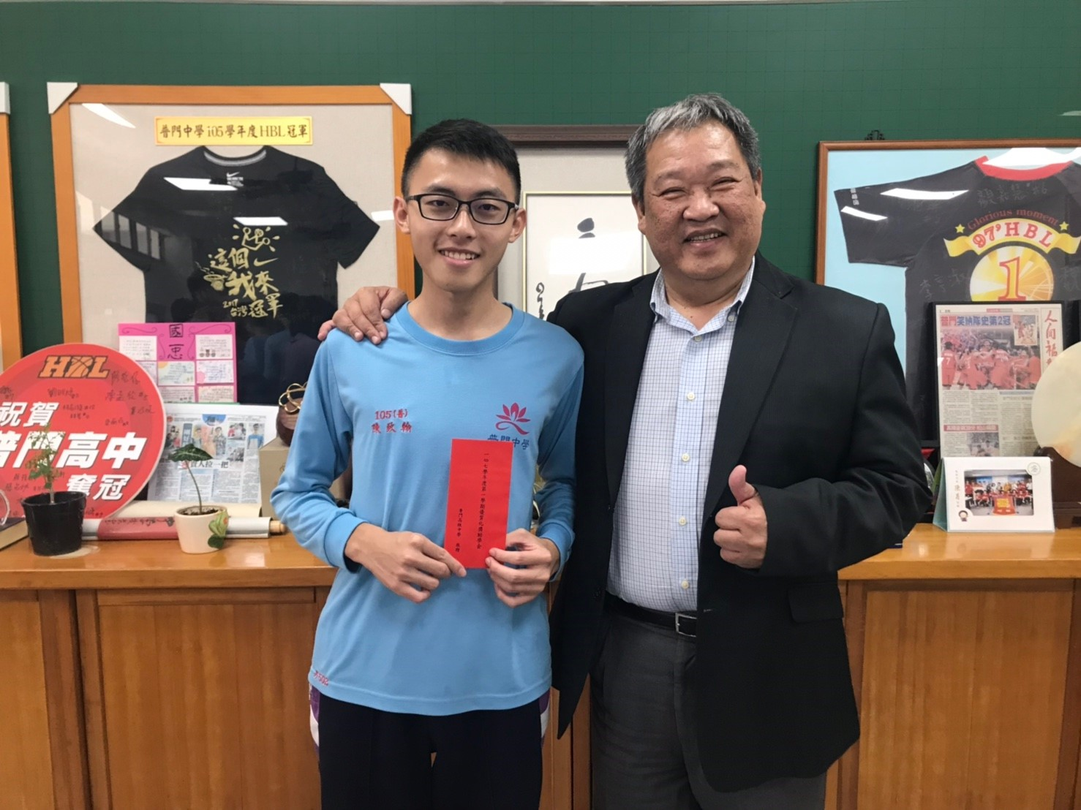
107學年度第一學期優質化獎助學金  頒獎合影照片 |  | 107學年度第一學期優質化獎助學金  頒獎合影照片
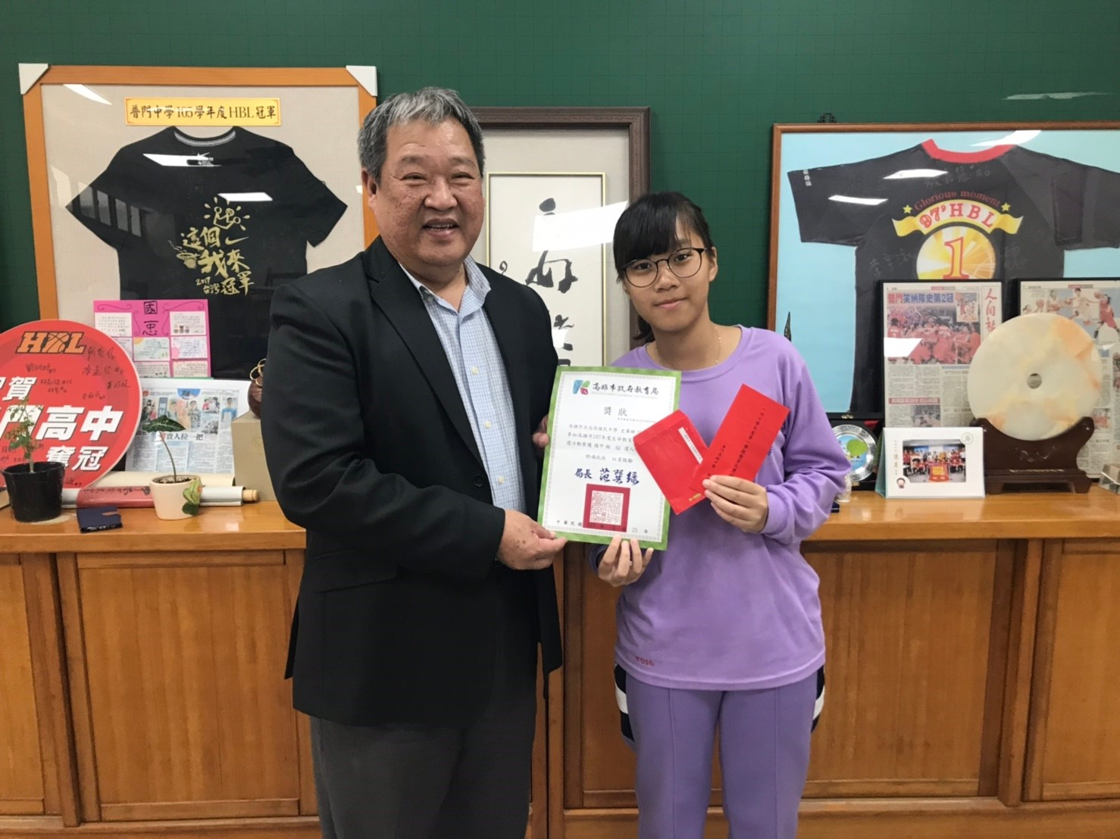 |  | 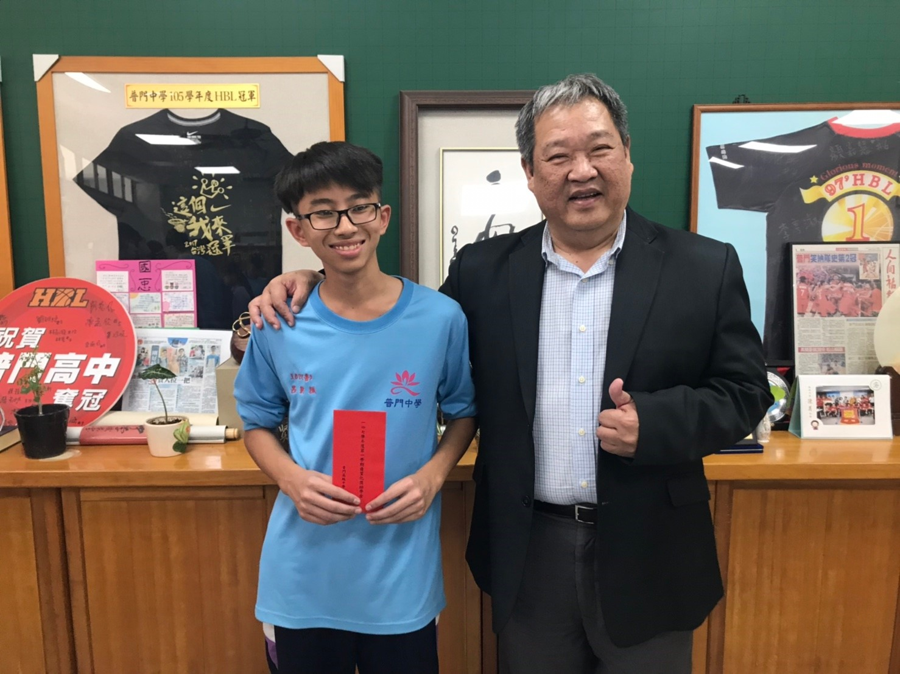
107學年度第一學期優質化獎助學金  頒獎合影照片 |  | 107學年度第一學期優質化獎助學金  頒獎合影照片
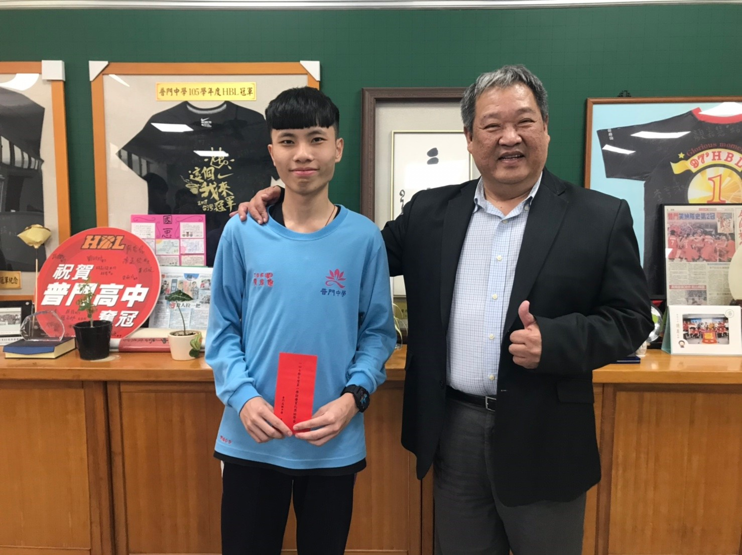 |  | 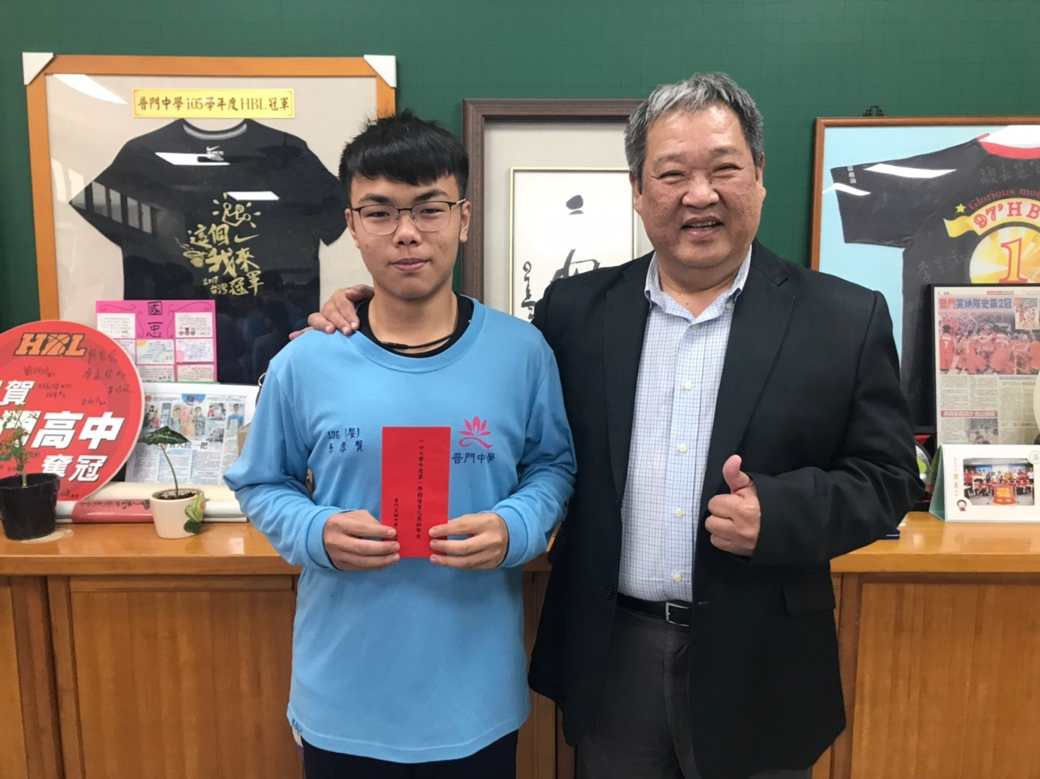
107學年度第一學期優質化獎助學金  頒獎合影照片 |  | 107學年度第一學期優質化獎助學金  頒獎合影照片
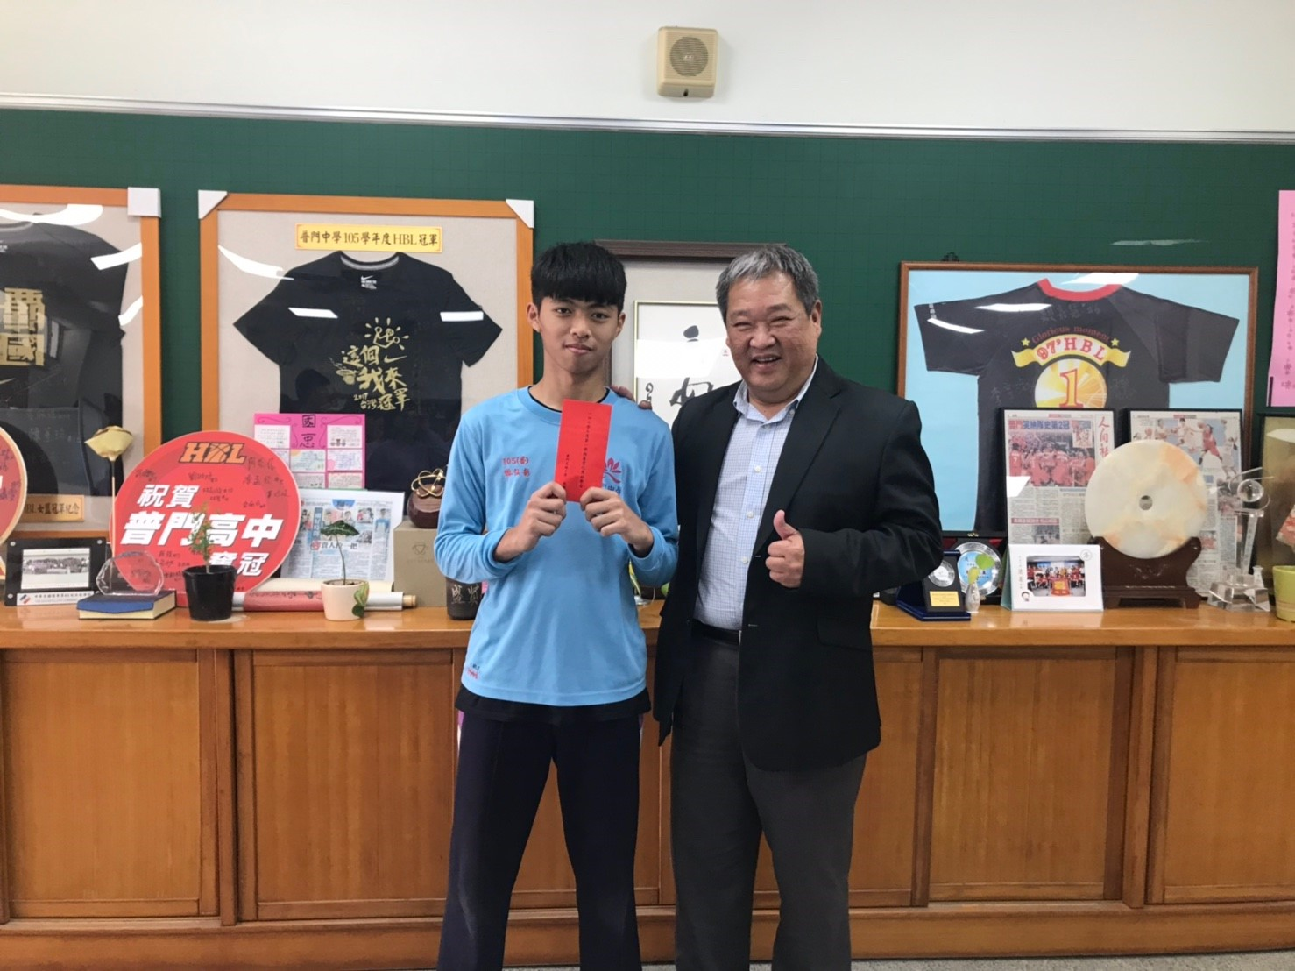 |  | 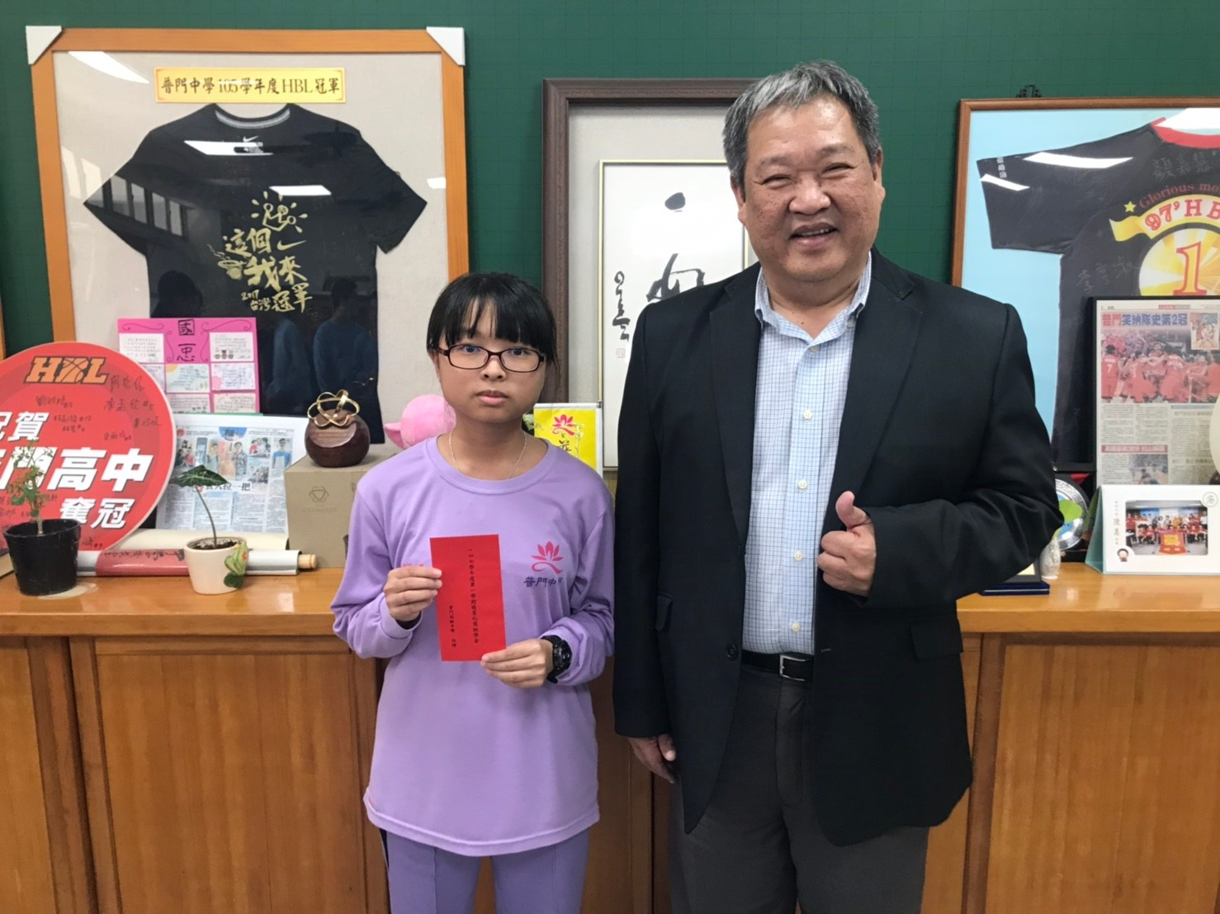
107學年度第一學期優質化獎助學金  頒獎合影照片 |  | 107學年度第一學期優質化獎助學金  頒獎合影照片
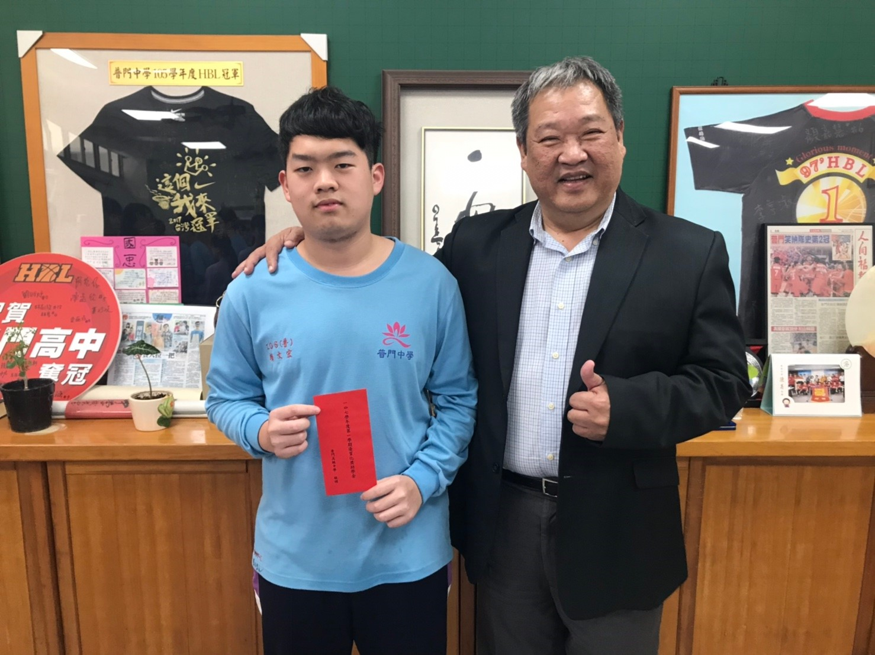 |  | 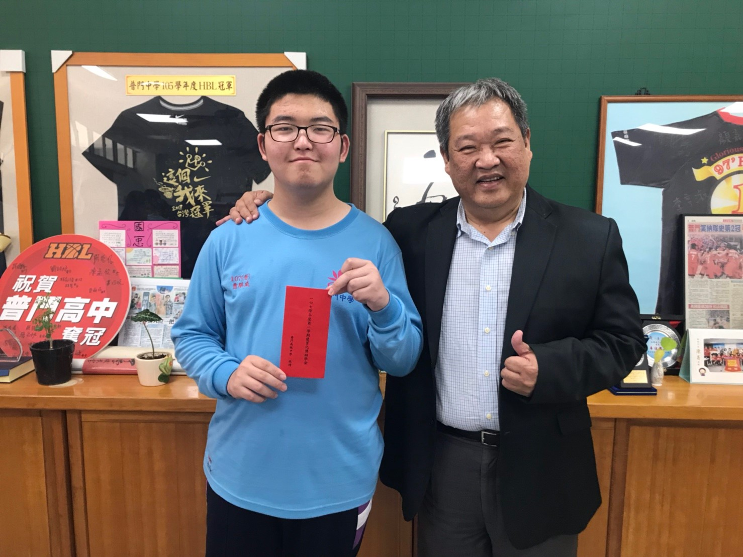
107學年度第一學期優質化獎助學金  頒獎合影照片 |  | 107學年度第一學期優質化獎助學金  頒獎合影照片
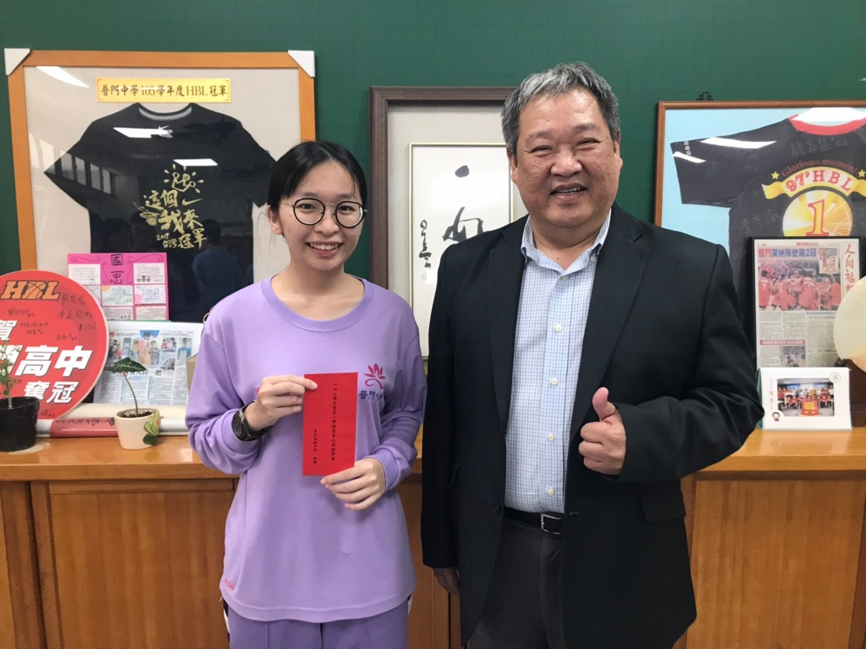 |  | 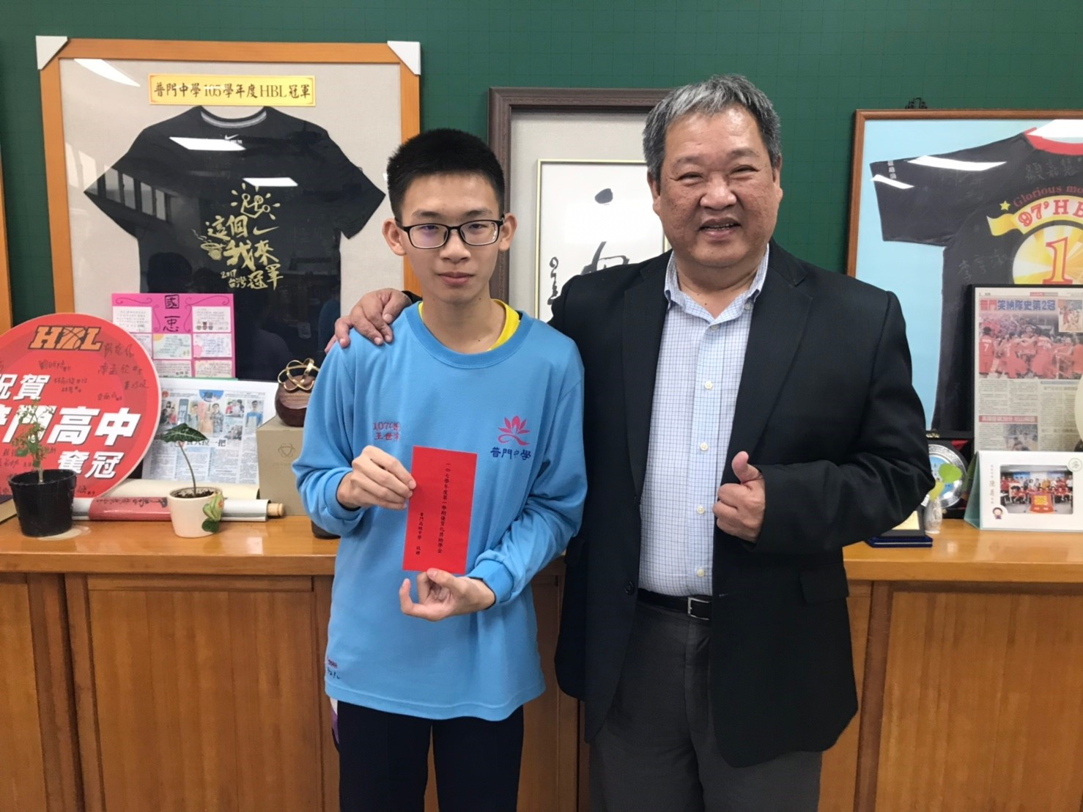
107學年度第一學期優質化獎助學金  頒獎合影照片 |  | 107學年度第一學期優質化獎助學金  頒獎合影照片
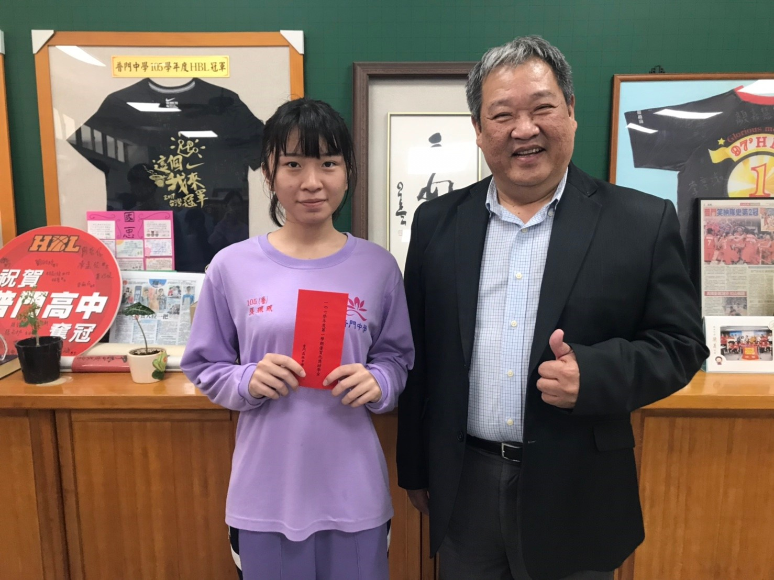 |  | 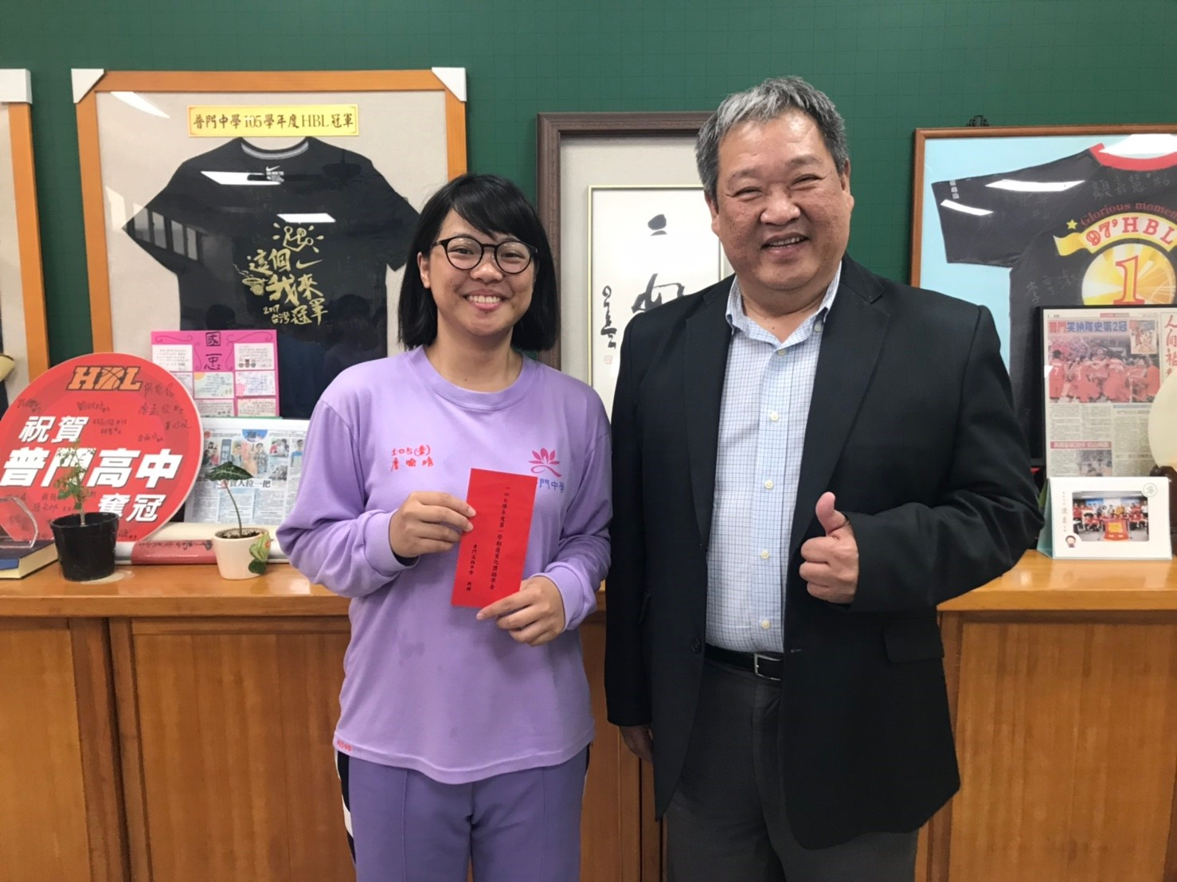
107學年度第一學期優質化獎助學金  頒獎合影照片 |  | 107學年度第一學期優質化獎助學金  頒獎合影照片
